罕見疾病基金會 中部辦事處
2023中區親子南庄露營趣(二)

親愛的朋友：
露營是生活最好的喘息方式之一，中部辦事處在今年擬再次帶領大家進入山林、體驗大自然的悠閒，讓我們帶著罕病家庭一同放慢步伐、享受森林芬多精，感受神清氣爽的大自然力量；夜晚我們也特別安排烤肉、街頭藝人演唱、星光遊樂，讓大家體驗露營樂趣、也能儘情與其他病友家庭開心交流，歡迎感受幸福之旅，邀請大家一起享受快樂露營趣！

※ 主辦單位：罕見疾病基金會中部辦事處
※ 活動時間：112年10月15-16日(星期日、一)
※ 活動地點：一畝田(苗栗縣南庄鄉篷萊村5鄰64-2號)
※ 參加對象：中部罕病病友及家屬(台中以南、嘉義以北地區)
※ 預定人數：60名(未曾參與過者優先，如報名超過預定人數進行抽籤)。
※ 活動費用：免費，病友一名、陪同家屬上限三名，同一家最多四人參加(兩位病友仍以四人
為限)。
※ 線上報名： https://forms.gle/yQHMCJC8rwe12LT37
★ 露營帳篷以一戶(4人)一帳為主，若報名一戶(2人)則需與他家共使用帳篷。
★ 營區為草坪、坡地，盥浴沒有無障礙設備，參加者須考量自身移行之便利性。
★ 配合營區規劃固定式帳篷，無法自行搭帳，一卡皮箱入住豪華帳篷。

※ 集合地點：
(1)台鐵新烏日車站出口 (臺中市烏日區三和里高鐵東一路26號)，9:00集合報到，9:30準時發車，
逾時不候。
(2)自行開車前往者-新竹罕見家園(新竹縣關西鎮東平里9鄰小東坑7之6號) ，請於上午10:45
至罕見家園集合。
活動行程：
10/15(日)第一天 |  | 10/16(一)第二天
時間 | 內容 | 時間 | 內容
09:00-09:30 | 台鐵新烏日車站 | 07:00-08:30 | 早餐
09:30-11:00 | 車程 | 09:00-10:00 | 病友交流聯誼/頌缽瑜珈
11:00-12:00 | 罕見家園參觀(新竹) | 11:00-11:30 | 車程
12:00-13:00 | 中餐 | 11:30-13:00 | 中餐
13:00-14:30 | 手作體驗-療癒園藝 | 15:00 | 台鐵新烏日車站
14:30-16:30 | 車程前往營區(一畝田)
16:30-17:30 | 整理行李
17:30-20:00 | 晚餐烤肉、甕仔雞
17:30-20:30 | 街頭藝人/搗麻糬
20:30 | 盥洗/星光遊樂

※ 報名時間：即日起接受報名，截止日期為9月2日(六)，逾期恕不受理，並於9/18(一)起由工作人員通知結果，活動前一週將通知行前注意事項。
※ 報名方式：線上報名：
※洽詢電話：(04)2236-3595轉分機12，活動專員李紫忻【為諮詢電話非報名電話】。

★台鐵新烏日車站(臺中市烏日區三和里高鐵東一路26號)
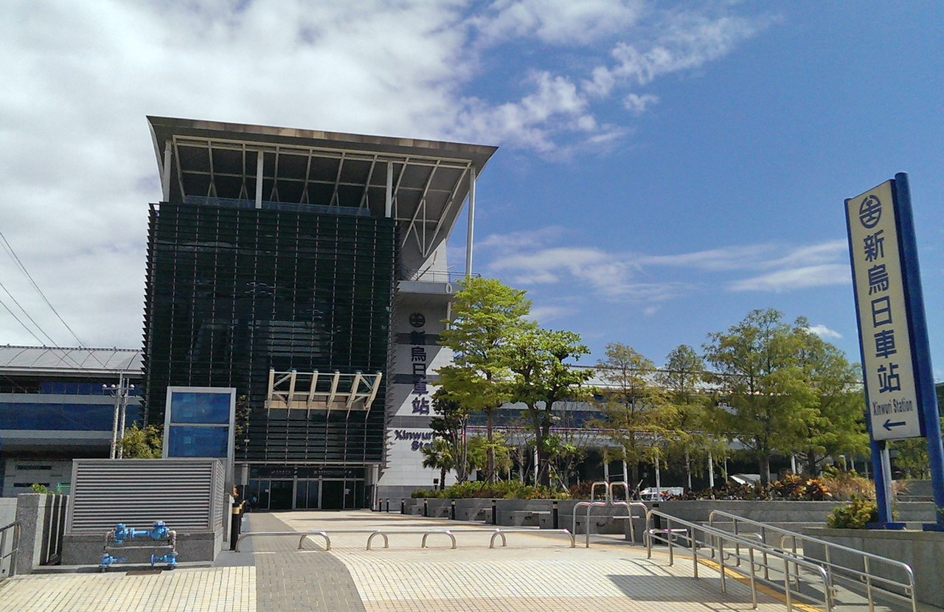
★罕見疾病基金會-新竹罕見家園(新竹縣關西鎮東平里9鄰小東坑7之6號)
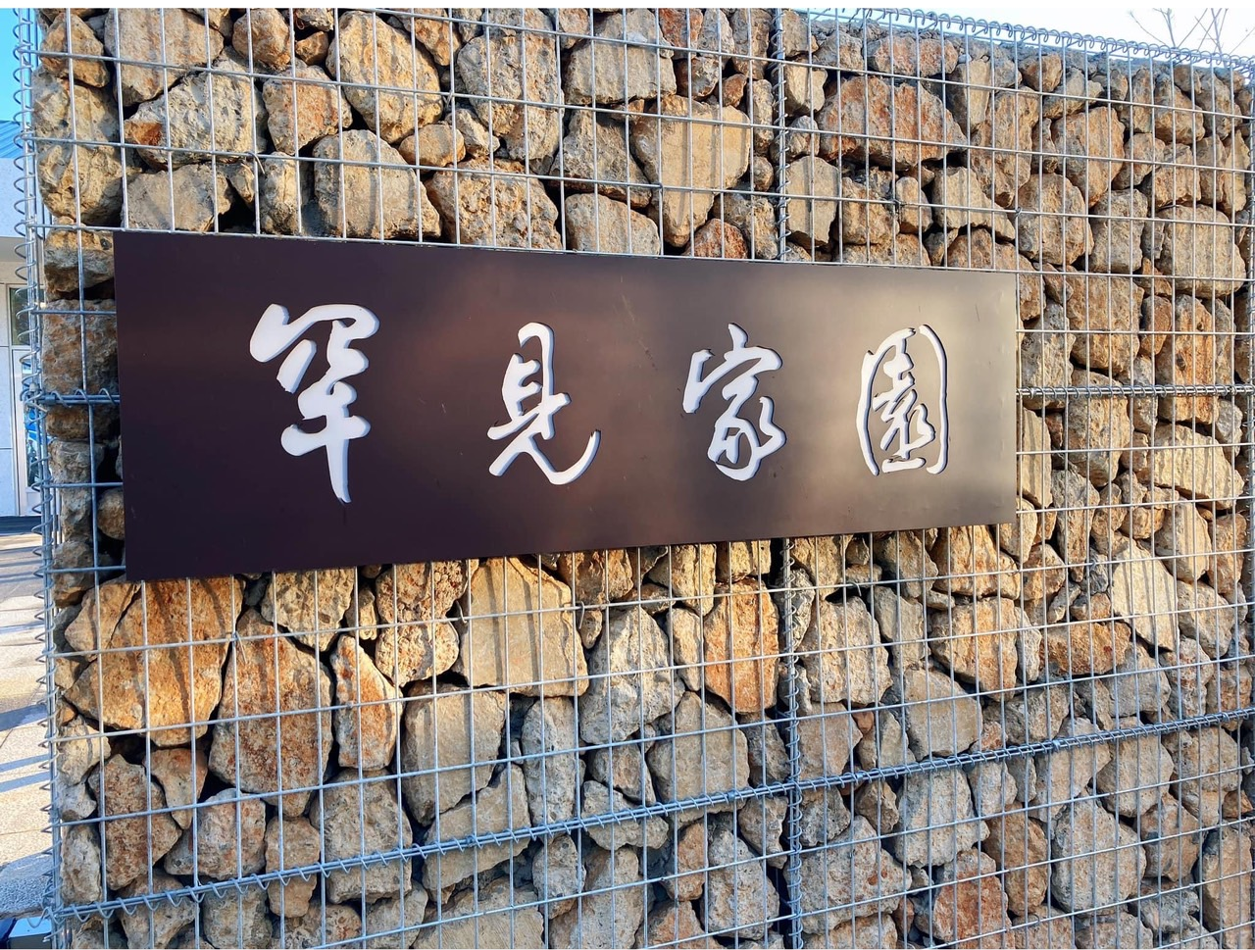

★苗栗南庄一畝田(苗栗縣南庄鄉篷萊村5鄰64-2號)
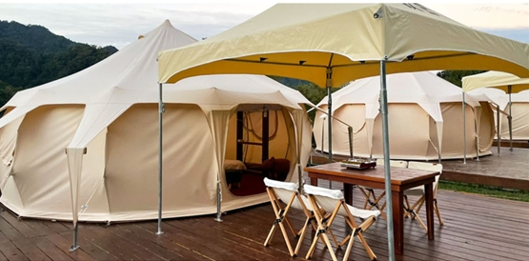
※交通資訊
罕見疾病基金會 中部辦事處
2023中區親子南庄露營趣(二) 報名表
病友姓名： |  |  | 性別：□ 男 □ 女 |  |  | 生日： 年 月 日
疾病名稱： |  |  | 身分證字號： |  |  | 飲食: □一般 □鍋邊素 □早齋
聯絡電話：  手機(必填)： |  |  |  |  | 緊急連絡人（未參加本次活動者）：  與病友關係：  電話/手機：
通訊處：□□□
陪同家屬資料(必填，供投保旅平險使用)，上限三名，共計 名
與病友關係 | 姓名 | 出生年月日 |  | 身分證字號 |  | 飲食 | 健康情況/行動能力
□一般
□鍋邊素
□早齋
□一般
□鍋邊素
□早齋
□一般
□鍋邊素
□早齋
＊烤肉無法提供全素食，僅提供鍋邊素
＊需求調查(請詳細填寫，以便工作人員安排相關事宜)
一、行動需求：□不需使用輪椅 □娃娃車 □普通輪椅 □其他輔具：
二、集合地點：□一般遊覽車，9:00於台鐵台中新烏日車站出口集合。
□自行開車，10:45於新竹罕見家園報到。

三、該營區已備有枕頭與棉被，請自行攜帶盥洗用品、環保餐具組、手電筒、防蚊液、雨具、隨身
藥品。
資料運用聲明暨同意書
提醒您！為保障您的權益，本會有義務在報名時先行告知，在活動期間會由本會指派之攝影志工拍照攝影，並作為本會相關成果、網站、會刊等相關之運用。如果收集影像之行為使您不舒服，活動期間您有權要求本會停止拍攝或將相關影像做為其他用途。
□同意 □不同意 立同意書人簽名：_____________
1、報名日期：即日起接受報名，截止日期為9月2日(六)，逾期恕不受理。
2、接獲錄取通知，因故無法參加者，請於10月2日(一)前來電告知，以利工作人員安排候補病友。
3、請勿自行更換未報名人員參加，以免保險投保資料與實際參與人員不符。
4、傳真報名：04-2236-9853。若有任何疑問請電洽04-2236-3595轉分機12，活動專員 李紫忻。
線上表單：

「2023中區親子南庄露營趣(二)」身體狀況自評表
為方便工作人員以及幫助自己了解身體狀況，讓整個旅程能快快樂樂出門，平平安安回家，請依照實際狀況填寫，內容並不會影響參加活動的權益，並與報名表同時回傳/寄回，以供本活動之參考。

〈身體評估表第1頁〉
病友姓名： 疾病名稱： 身高： cm體重： kg
主治醫師： 醫院： 電話：
填寫人： 與病友關係：

※我的主要身體狀況
一、呼吸問題
□從來沒有呼吸困難/喘的問題 □偶爾覺得呼吸困難/喘 □經常覺得呼吸困難/喘，且有時有點痰 □經常覺得呼吸困難/喘，且曾被痰噎住 □其他

二、吞嚥問題
□完全沒有吞嚥困難的問題□□有輕微吞嚥困難的問題，喝水、吃東西都要小心□
□吞嚥有點困難，必須吃軟食□□吞嚥有困難，會被食物或水卡住喉嚨/嗆到
□其他

三、肌肉問題
□完全沒有萎縮無力□□呈現萎縮無力，可獨立於平地行走、上下樓，不需攙扶□
□呈現萎縮無力，於平地行走、上下樓均需攙扶
□其他

四、睡眠/休息問題
□能躺平休息、不會覺得壓迫或是喘□□只能側躺□□無法躺平休息□
□休息時需要依賴其他輔具/器材( )□□其他

五、其他特殊疾病 (例如：高血壓、糖尿病…)
□沒有其他疾病□□有：□高血壓 □糖尿病 □氣喘 □心臟病 □癲癇 □其他
平時是否服用以上症狀之藥物，□否 □是。請塡寫藥物名稱（英文）：

六、腸胃問題
□很少有腸胃方面問題 □容易胃痛 □容易拉肚子/腹瀉 □ 容易便秘

〈身體評估表共2頁，請填下一頁〉

< 續下頁，請記得填寫 >

〈身體評估表第2頁〉

七、過敏問題
是否有藥物過敏問題？□□否 □是。請塡寫：
是否有食物過敏問題？□□否 □是。請塡寫：
是否有其他過敏問題？□□否 □是。請塡寫：

八、身體警訊
最近一個月內
□身體狀況良好
□血壓不穩定 □容易喘氣或呼吸困難 □心跳不穩 □睡不安穩 □精神不集中
□痰比較咳不出來□聲音比較沙啞無力 □比較不容易吞嚥 □冒冷汗 □體力較差，易疲累
□最近一個月內曾開刀或住院，原因：
□活動前一個月內有開刀或住院之計畫，原因：
□其他特殊狀況。請塡寫：

九、情緒困擾
□無 □有哭鬧情形，可經由家長安撫平復 □對陌生環境或陌生人易感到緊張害怕
□特殊行為(如：固執、不由自主發出聲音、吐口水、抓人、重覆某個行為…)
□其他：

十、目前使用的醫療器材(可複選)
□拐杖 □助行器 □普通輪椅 □電動輪椅 □特製輪椅 □一般娃娃車 □特製推車
□抽痰機 □氧氣製造機 □氧氣筒 □血氧監測機 □呼吸器
□其他

十一、其他照顧問題(可複選)
□鼻胃管 □胃造瘻 □尿管 □其他

十二、目前服用藥物：

十三、我最擔心我身體的問題是：

< 謝謝您的耐心回覆，祝福大家平安！>
注意事項:
1.如於活動前三日發現個人有身體不適狀況(如：發燒、血壓不穩、腹瀉、眼睛紅腫、耳鳴或耳痛等)，請切勿輕忽、立即就醫並主動告知本會工作人員。
2.如個人需特殊醫療器材，請事先做好充電及保養維修工作，確保設備正常運作，並請務必記得攜帶！

「2023中區親子南庄露營趣(二)」
活動安全同意書

本人： ，自願參加由【 財團法人罕見疾病基金會 】主辦之「10/15-10/16中區親子南庄露營趣」 本人已充分瞭解此次旅遊活動內容及安全注意事項，經詳細評估後，確定身體狀況適合長途旅遊，並詳實填寫身體評估表。旅遊過程中，本人願意配合所有的行程安排，不任意脫隊或從事危險行為；如遇突發性、不可抗拒之事由，或是刻意隱瞞病情而致本人病況復發、惡化，將由個人負責，基金會僅協助立即就醫之相關事宜，特立此同意書，以茲證明。

立書人（病友）：
身分證字號：
代理人：
身分證字號：
與立書人之關係：

中 華 民 國 年 月 日

